Міністерство освіти і науки України  
Національний технічний університет України «Київський політехнічний  
інститут імені Ігоря Сікорського"  
Факультет інформатики та обчислювальної техніки  
Кафедра інформатики та програмної інженерії

Звіт  
з лабораторної роботи № 1 з дисципліни  
«Основи програмування 2. Методології програмування»  
«Файли даних. Текстові файли»

Варіант__16__

Виконав студент __ІП-15,_Куманецька_Ірина_Вікторівна___  
Перевірив ___Вечерковська Анастасія Сергіївна______

Київ 2022

**Лабораторна робота 1**

**Мета** – вивчити особливості створення і обробки текстових файлів даних.

**Індивідуальне завдання**

**Варіант 16**

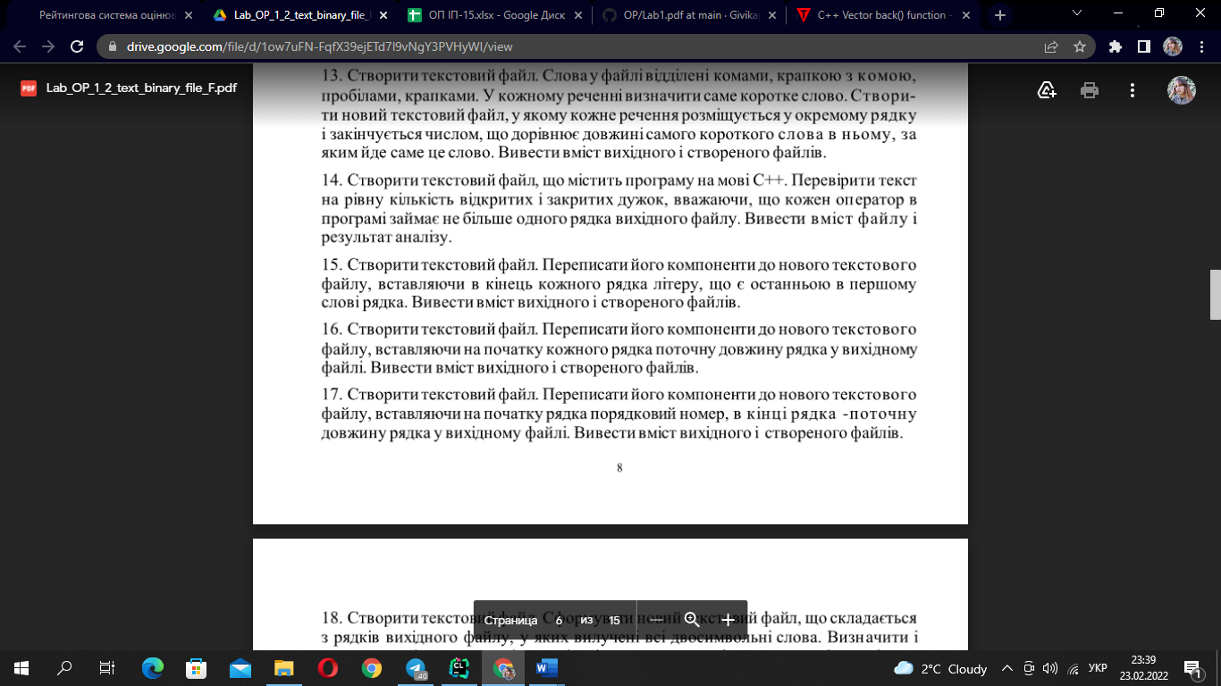

**Виконання на С++**

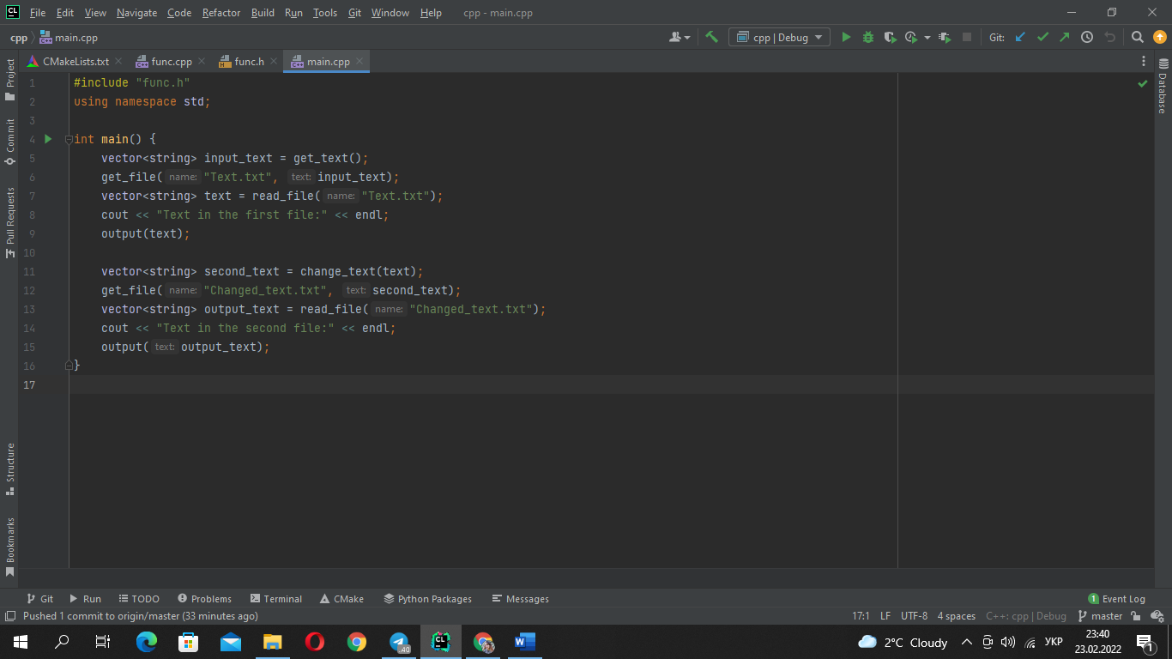

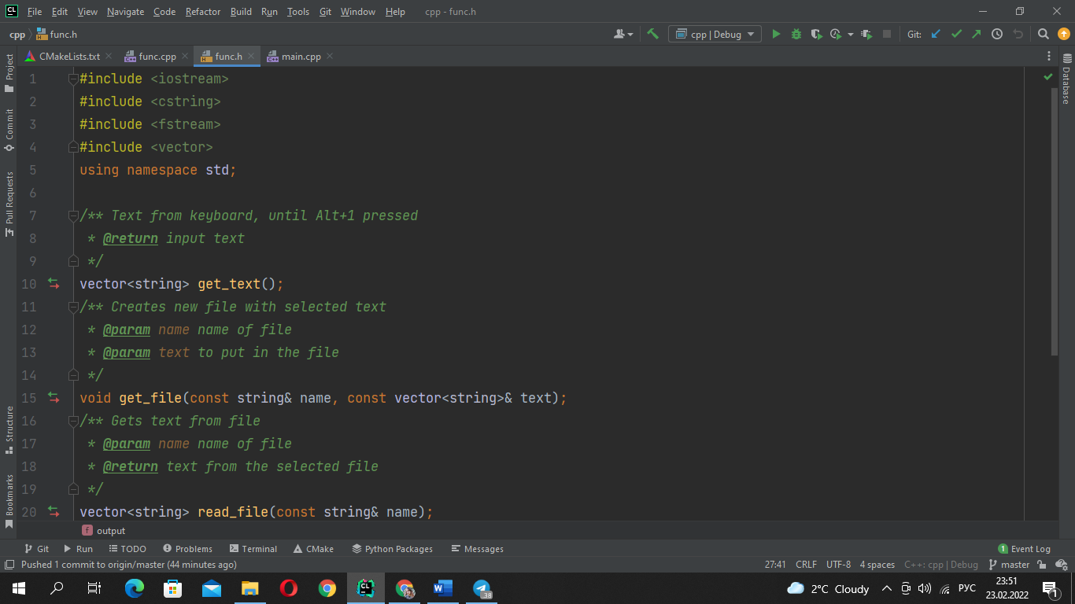

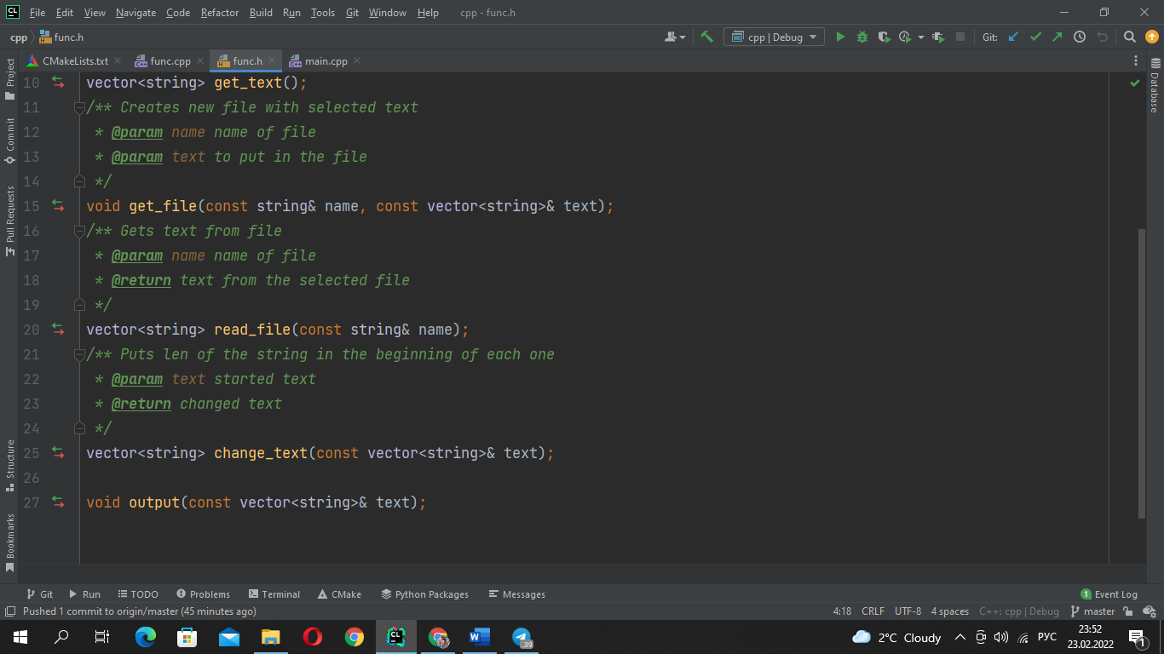

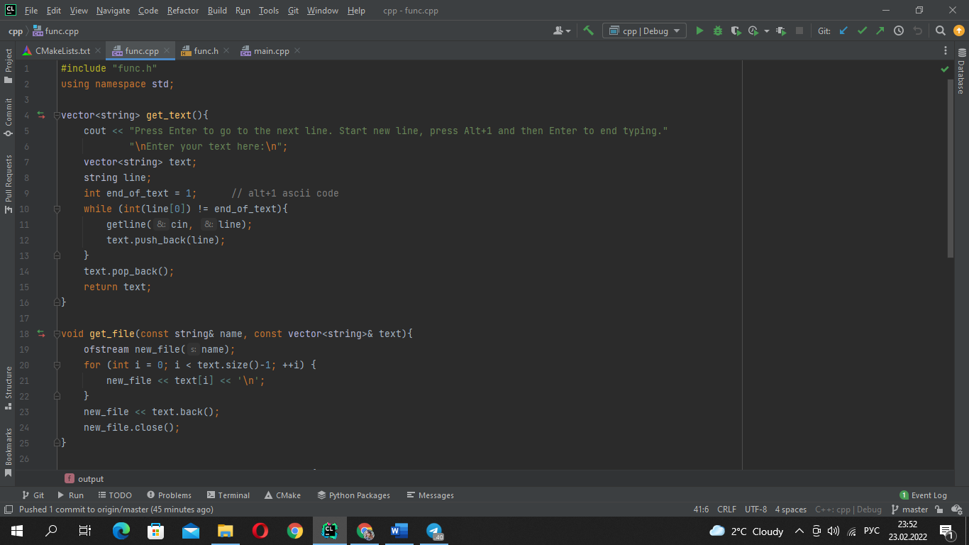

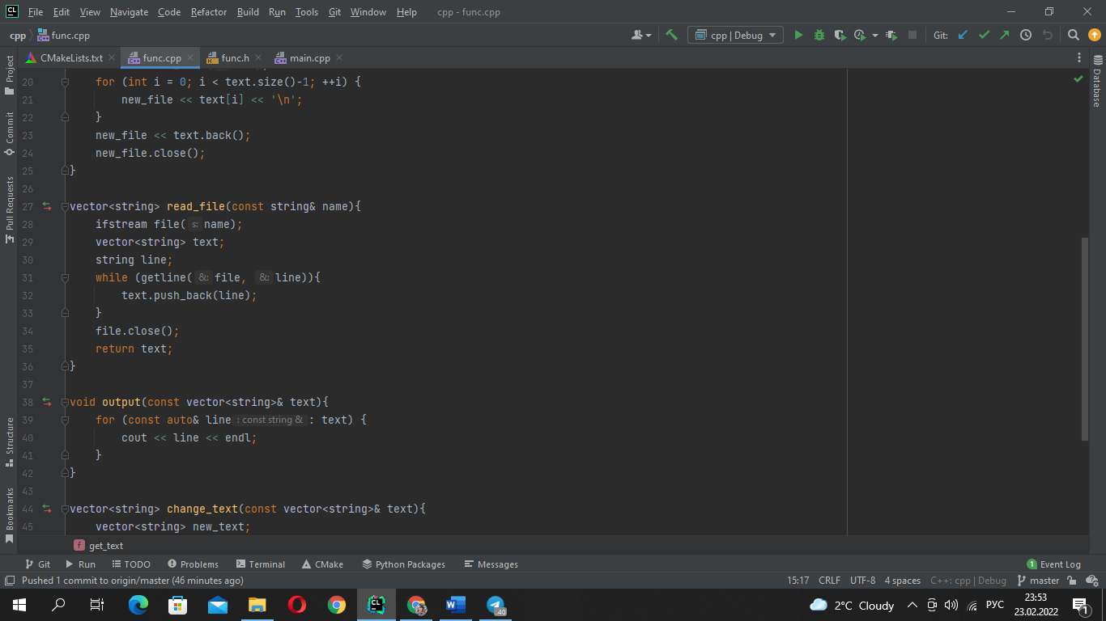

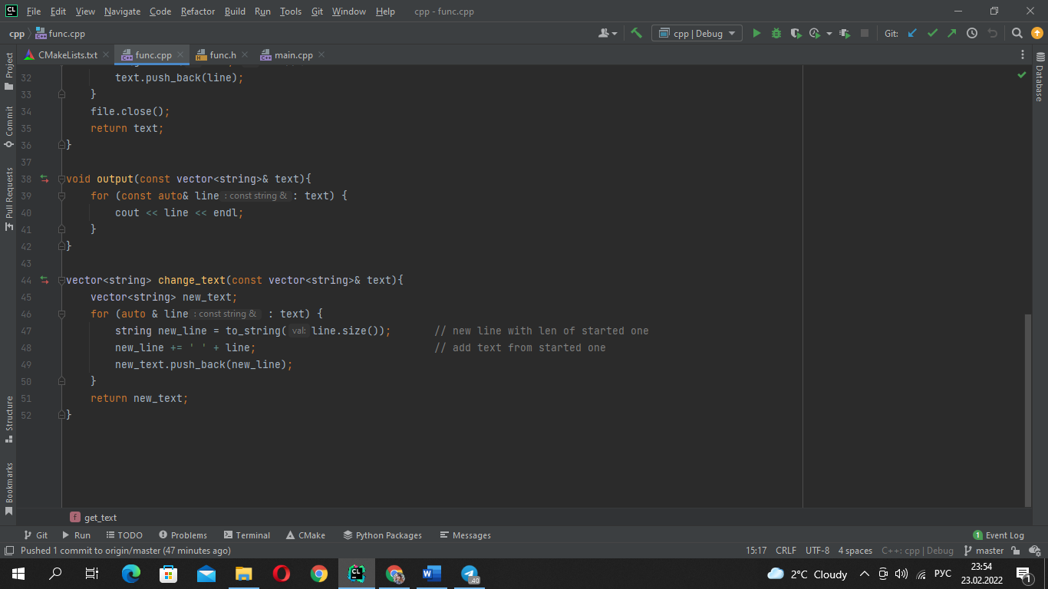

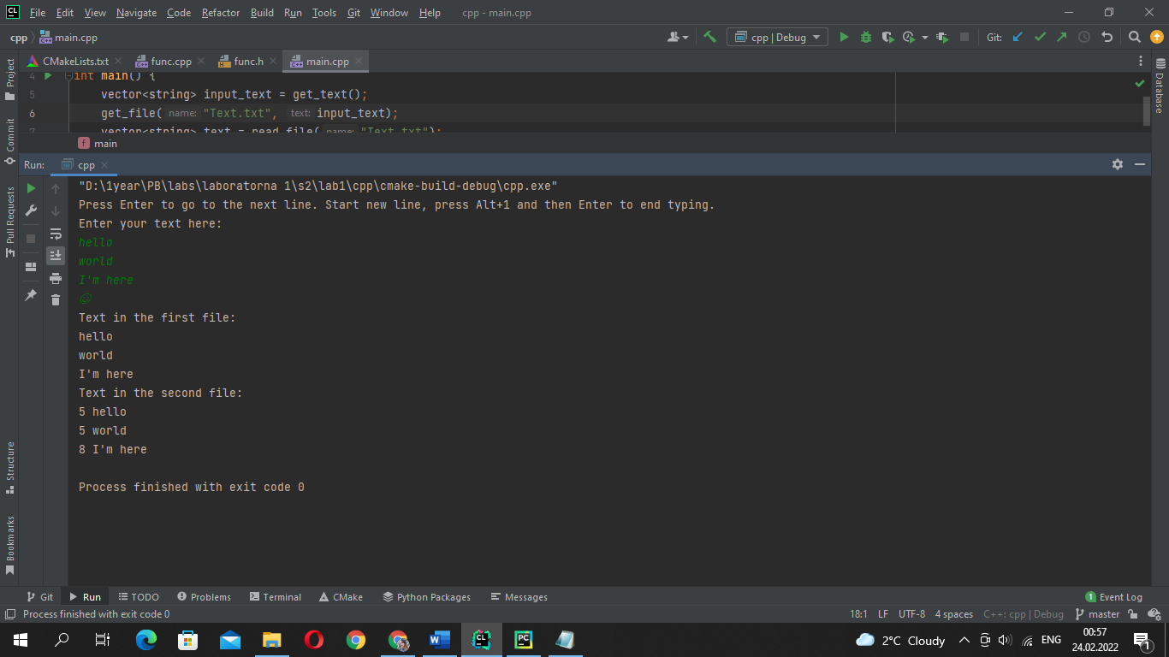

**Виконання на Python**

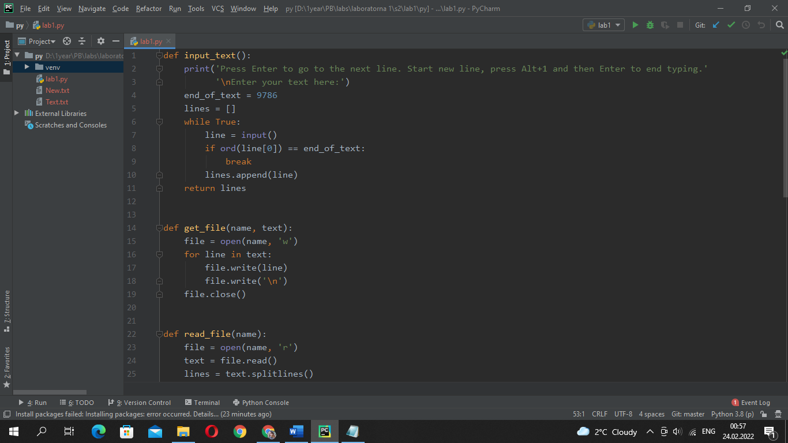

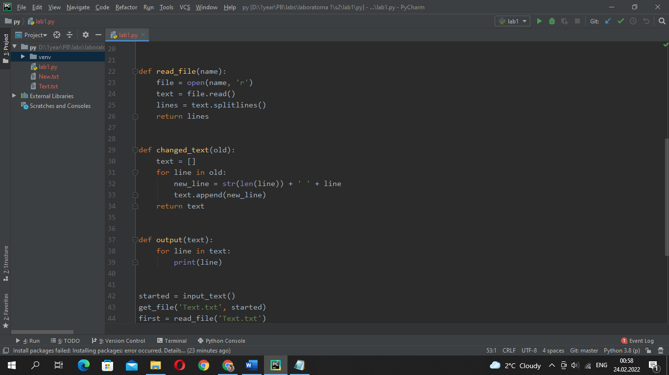

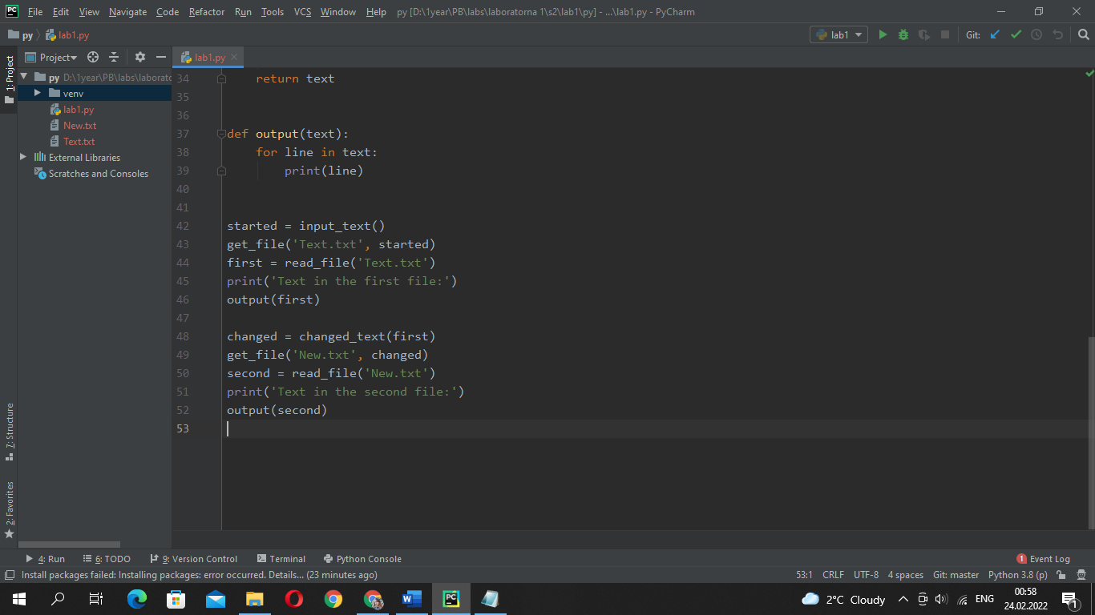

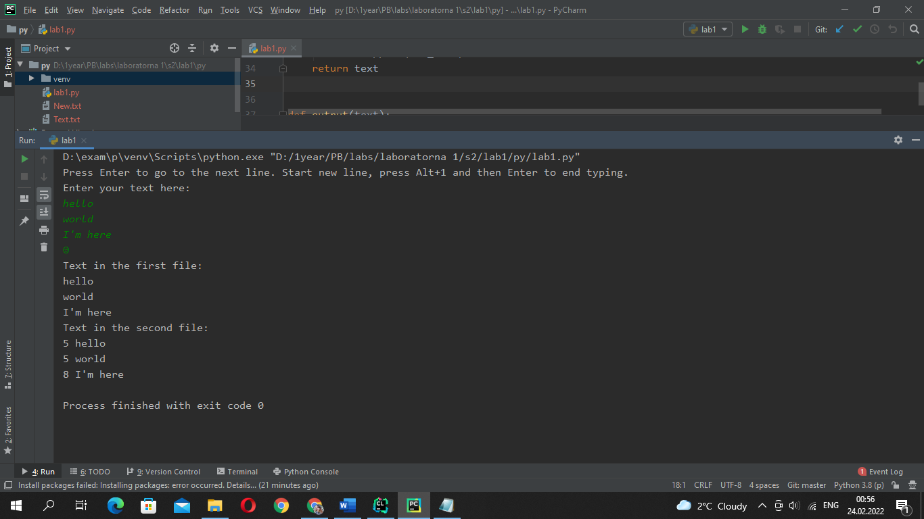

**Висновки**

Протягом лабораторної робити було розглянуто роботу з текстовими файлами та використано отримані навички під час написання програм. В результаті роботи було створену програму, яка створює новий файл, передбачає ввід тексту користувачем, підраховує кількість символів у кожному рядку тексту, записує отримане число на початку відповідного рядка та зберігає змінений текст в другому файлі.